Patvirtinta Jurbarko rajono savivaldybės tarybos
2026 m. sausio 29 d. sprendimu Nr.


Viešosios įstaigos

„Jurbarko socialinės paslaugos“

2026–2029 metų

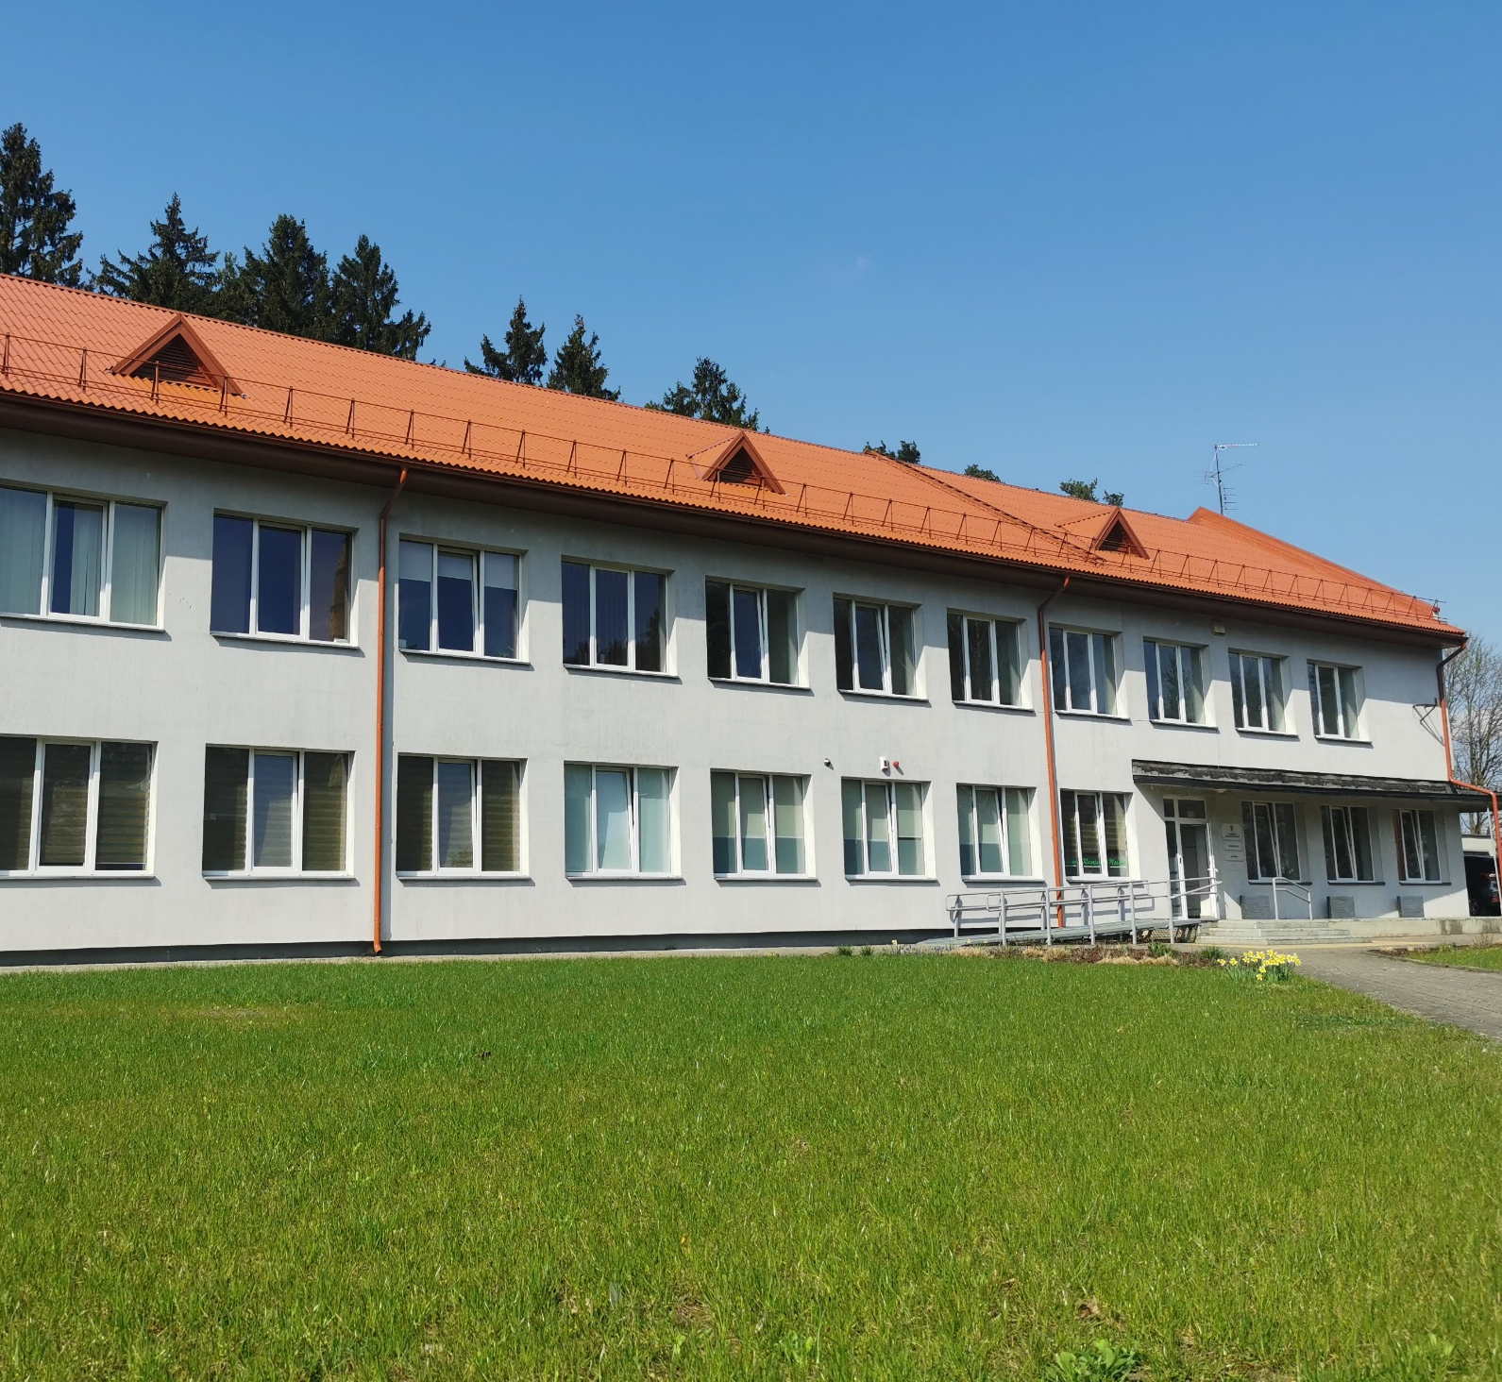
strateginis veiklos planas

VŠĮ „JURBARKO SOCIALINĖS PASLAUGOS“

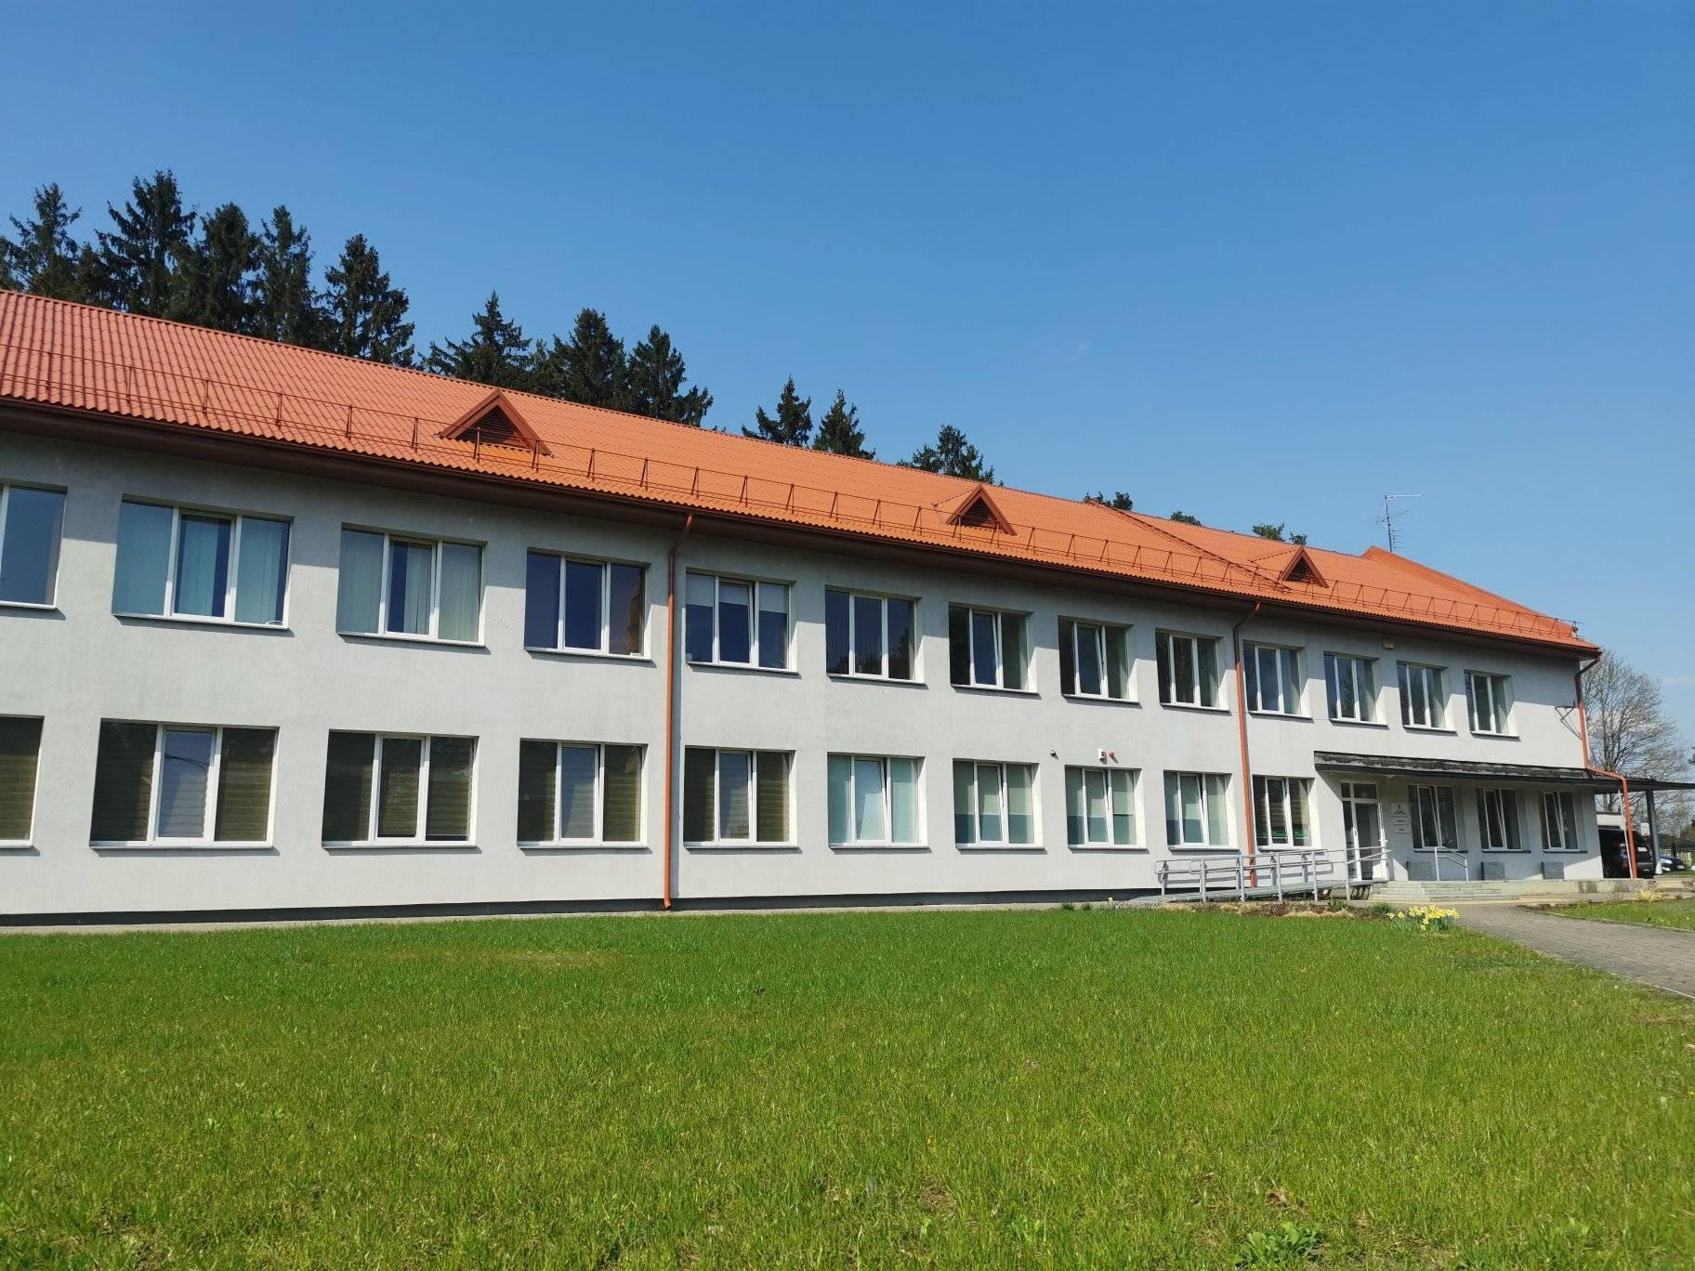
VšĮ „Jurbarko socialinės paslaugos“ teikia bendrąsias ir specialiąsias socialines paslaugas asmenims su proto ir (arba) fizine negalia (nuo 18 metų), senyvo amžiaus asmenims, suaugusiems asmenims su negalia, tėvų globos netekusiems vaikams, šeimoms, vaiko globėjams (rūpintojams), budintiems globotojams, socialinės rizikos suaugusiems asmenims bei kitiems laikinai savarankiškumo netekusiems gyventojams. Teikiamų socialinių paslaugų rūšys:
- dienos socialinės globos paslaugos įstaigoje suaugusiems proto ir fizinės negalios asmenims,
- ilgalaikės (trumpalaikės) socialinės globos paslaugos įstaigoje suaugusiems proto ir psichinės negalios asmenims,
- ilgalaikės (trumpalaikės) socialinės globos paslaugos įstaigoje senyvo amžiaus asmenims,
- ilgalaikės (trumpalaikės) socialinės globos paslaugos be tėvų globos likusiems vaikams,
- dienos socialinės globos paslaugos asmens namuose, integrali pagalba, pagalba į namus,
- gebėjimo pasirūpinti savimi vertinimo paslauga,
- pagalba globėjams (rūpintojams) ir įvaikintojams,
- atvejo vadybos ir socialinio darbo su šeimomis paslaugos,
- asmeninės pagalbos paslauga,
- socialinių dirbtuvių paslauga,
- laikino atokvėpio paslaugos asmens namuose ir įstaigoje,
- apgyvendinimo ir laikino apnakvindinimo paslaugos nakvynės namuose,
- aprūpinimo techninės pagalbos priemonėmis paslaugos, specialiojo transporto paslauga, higienos paslaugos (dušas, skalbykla), masažas.

ĮVADAS

Rengiant VšĮ „Jurbarko socialinės paslaugos“ 2026–2029 metų strateginį veiklos planą buvo atsižvelgta į Dvidešimtosios Lietuvos Respublikos Vyriausybės programos nuostatas, kuriomis siekiama stiprinti socialinių paslaugų sistemą, užtikrinti jų prieinamumą ir tęstinumą, gerinti teikiamų paslaugų kokybę bei atliepti kintančius gyventojų socialinius poreikius.
Ypatingas dėmesys skirtas Socialinės apsaugos ir darbo ministerijos 2025–2027 metų strateginėms kryptims – didinti asmenų su negalia ir jų šeimų, senyvo amžiaus žmonių bei kitų pažeidžiamų ir socialinėje atskirtyje esančių grupių gerovę.
VšĮ „Jurbarko socialinės paslaugos“ strateginis veiklos planas atitinka Jurbarko rajono savivaldybės 2025–2027 metų strateginio plano tikslus: užtikrinti kokybiškas socialines paslaugas ir didinti jų prieinamumą gerinant gyventojų gyvenimo kokybę bei Jurbarko rajono savivaldybės mero potvarkį „Dėl 2025–2027 metų lūkesčio rašto VšĮ „Jurbarko socialinės paslaugos“. Lūkesčių rašte nurodoma ypatingą dėmesį skirti atvejo vadybos taikymui, darbui su šeimomis, darbuotojų kompetencijų tobulinimui bei užtikrinti paslaugų gavėjų pasitenkinimą paslaugų kokybe, pritaikyti įstaigos infrastruktūrą asmenims su specialiais poreikiais bei užtikrinti bendradarbiavimą su kitomis įstaigomis.

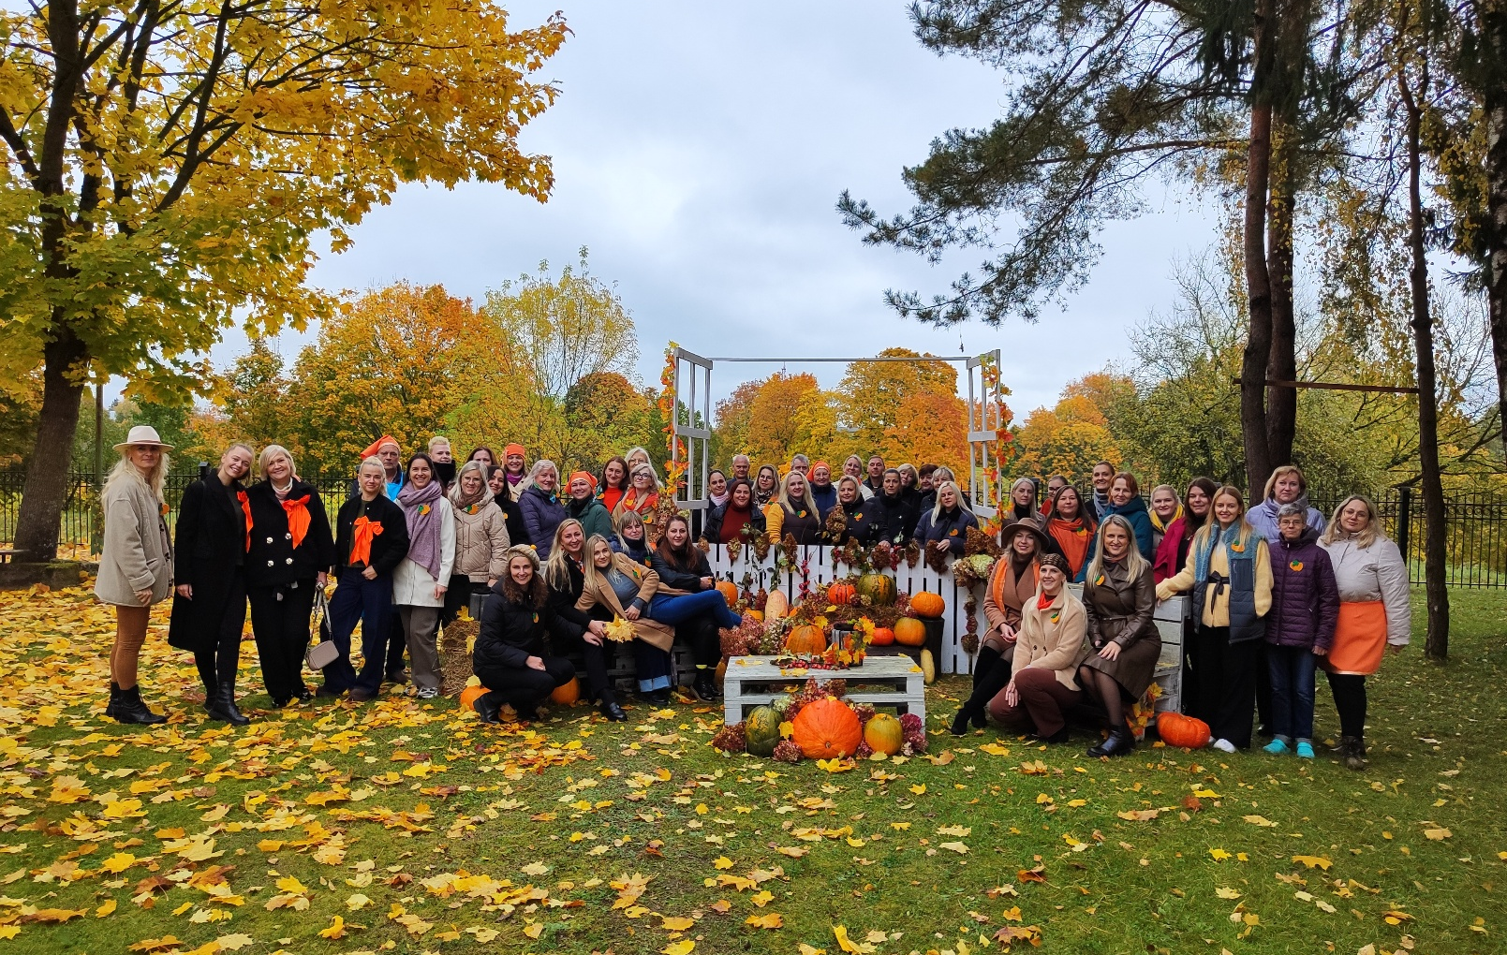

SITUACIJOS ANALIZĖ

Valstybės duomenų agentūros duomenimis (2025 m.), Jurbarko rajono savivaldybės demografinės tendencijos panašios į pastebimas Lietuvos mastu, t. y., gimusiųjų skaičius mažėja. Natūrali gyventojų kaita rodo neigiamas tendencijas, t. y., mirtingumo lygis viršija gimstamumo lygį. 2020 m. gyveno 25 647 gyventojai, 2025 m. gyventojų skaičius sumažėjo iki 25 120. Nuo 2022 m. pastebima spartesnė 65–69 metų amžiaus grupei priklausančių gyventojų skaičiaus augimo tendencija, rodanti visuomenės senėjimą.
Gyventojų sudėtį savivaldybėje sąlygoja ir gyventojų migracijos rodikliai. Emigrantų skaičius per pastaruosius penkerius metus išaugo dvigubai – nuo 161 asmens 2020 m. iki 324 asmenų 2025 m. Stebimas ir didėjantis darbingo amžiaus asmenų, kuriems pirmą kartą nustatytas sumažėjęs dalyvumo lygis, skaičius, o tai rodo augantį gyventojų su sveikatos ir funkciniais apribojimais mastą. Atsižvelgiant į šias tendencijas, išlieka aktuali problema – dėl darbingo amžiaus gyventojų migracijos į užsienį ir sparčiai senstančios visuomenės didėja poreikis socialinių paslaugų teikimui senyvo amžiaus žmonėms ir žmonėms su specialiaisiais poreikiais. Šios aplinkybės lemia būtinybę užtikrinti socialinių paslaugų prieinamumą, tęstinumą ir plėtrą, siekiant mažinti socialinę atskirtį ir užtikrinti pažeidžiamų gyventojų grupių orias gyvenimo sąlygas.
Remiantis Užimtumo tarnybos duomenimis (2025 m.), registruoto nedarbo lygis Jurbarko rajono savivaldybėje per pastaruosius penkerius metus mažėjo. 2025 m. gegužės mėn. duomenimis, moterų registruoto nedarbo lygis siekė 10,1 proc., vyrų – 7,9 proc. Nors dalis gyventojų integravosi į darbo rinką, reikšminga gyventojų grupė ir toliau susiduria su kompleksinėmis socialinėmis problemomis, kurios riboja jų savarankiškumą ir galimybes visapusiškai dalyvauti visuomenės gyvenime. Atsižvelgiant į tai, išlieka poreikis įvairioms socialinėms paslaugoms, skirtoms skirtingų gyventojų grupių kasdienio funkcionavimo, socialinio stabilumo ir gyvenimo kokybės palaikymui.

MISIJA, VIZIJA, VERTYBĖS

VšĮ “Jurbarko socialinės paslaugos” veikia nuo 2015 m. sausio 29 d.

MISIJA:

Užtikrinti būtiną socialinę pagalbą Jurbarko rajono savivaldybės gyventojams

VIZIJA:

Inovatyvi, kokybiškų socialinių paslaugų spektrą užtikrinanti bei nuolat tobulėjanti įstaiga

VERTYBĖS:

- Inovatyvumas:
- Tobulėjame nebijodami klysti
- Siūlome naujus sprendimus
- Priimame iššūkius

- Profesionalumas:
- Žinome kodėl, ką ir kaip darome
- Darome daugiau nei iš mūsų tikimasi

- Bendradarbiavimas:
- Nuolat dirbame komandose
- Gerbiame vieni kitus
- Pasitikime partnerystėmis



STRATEGINIAI TIKSLAI, UŽDAVINIAI IR RODIKLIAI

I. TIKSLAS. Tobulinti organizacijos veiklą, siekiant sukurti efektyvesnius procesus bei užtikrinti ir gerinti socialinių paslaugų kokybę.

  - Uždavinys. Įdiegti ir įstaigos veikloje taikyti elektroninę vidinių dokumentų ir procesų valdymo sistemą.

Rodiklis | Rodiklio reikšmė | Rodiklio pasiekimo laikotarpis
Peržiūrėtų ir suskaitmenintų vidinių įstaigos procedūrų dalis | 100 proc. | Kasmet

  - Uždavinys. Įdiegti nacionalinius socialinių paslaugų kokybės reikalavimus (pagal Socialinių paslaugų kokybės reikalavimų aprašą⁵ ).
Rodiklis | Rodiklio reikšmė | Rodiklio pasiekimo laikotarpis
Teigiama išorės vertinimo išvada apie atitiktį nacionaliniams kokybės reikalavimams | 100 proc. | Iki 2029 12 31 d.
Dalis paslaugų gavėjų, patenkintų paslaugų kokybe | 80 proc. | Kasmet rodiklio reikšmė auga 2 proc.

  - Uždavinys. Įvertinti įstaigos infrastruktūrą ir pritaikyti ją paslaugų gavėjų ir darbuotojų poreikiams.
Rodiklis | Rodiklio reikšmė | Rodiklio pasiekimo laikotarpis
Dalis atnaujintos informacinių technologijų infrastruktūros | 10 proc. | Kasmet
Padidėjusi nepriklausomybė nuo elektros pardavėjų, įrengiant saulės energijos jėgaines | 20 proc. | Iki 2029 12 31 d.
Padidėjusi įstaigos atitiktis pastatų prieinamumo asmenims su negalia poreikiams | 5 proc. | Iki 2029 12 31 d.

5 Lietuvos Respublikos socialinės apsaugos ir darbo ministro 2024 m. gruodžio 4 d. įsakymas Nr. A1-833

  - Uždavinys. Stiprinti išorinę komunikaciją apie teikiamas socialines paslaugas ir skatinti bendradarbiavimą.

Rodiklis | Rodiklio reikšmė pagal padalinius / paslaugas | Rodiklio pasiekimo laikotarpis
Pasirašytų naujų bendradarbiavimo sutarčių skaičius | - Asmenų su negalia dienos centras – 2  - Grupinio gyvenimo namai – 2  - Senyvo amžiaus asmenų globos namai – 2  - Socialinės dirbtuvės – 3  - Socialinės paslaugos šeimai – 2  - Globos centras – 4  - Šeiminiai namai – 2  - Socialinės paslaugos į namus – 2 | Iki 2029 12 31 d.
Pranešimų interneto svetainėje bei socialinių tinklų, pvz. „Facebook“ paskyroje, skaičius | - Asmenų su negalia dienos centras – 20 įrašų socialiniuose tinkluose, 10 įrašų interneto svetainėje  - Grupinio gyvenimo namai – 6 įrašai interneto svetainėje, 12 įrašų socialiniuose tinkluose  - Senyvo amžiaus asmenų globos namai – 40 įrašų socialiniuose tinkluose, 10 įrašų interneto svetainėje  - Socialinės dirbtuvės – 80 įrašų socialiniuose tinkluose, 5 įrašai interneto svetainėje  - Socialinės paslaugos į namus – 20 įrašų socialiniuose tinkluose, 10 įrašų interneto svetainėje  - Socialinės paslaugos šeimai – 2 įrašai interneto svetainėje  - Globos centras – 52 įrašai socialiniuose tinkluose, 2 įrašai interneto svetainėje  - Šeiminiai namai – 2 pranešimai interneto svetainėje  - Apgyvendinimo nakvynės namuose ir laikino apnakvindinimo paslaugos – 24 įrašai socialiniuose tinkluose  - Aprūpinimas techninės pagalbos priemonėmis – 10 įrašų socialiniuose tinkluose, 6 įrašai interneto svetainėje | Kasmet
Viešinimo renginių skaičius | - Asmenų su negalia dienos centras – 12  - Grupinio gyvenimo namai – 2  - Senyvo amžiaus asmenų globos namai – 2  - Socialinės dirbtuvės – 2  - Globos centras – 2  - Apgyvendinimo nakvynės namuose ir laikino apnakvindinimo paslaugos – 2  - Socialinės paslaugos į namus – 1  - Aprūpinimas techninės pagalbos priemonėmis – 2 | Kasmet  Iki 2029 12 31 d.
Dalyvavimo tarpinstituciniuose susitikimuose skaičius | - Asmenų su negalia dienos centras – 2  - Grupinio gyvenimo namai – 2  - Senyvo amžiaus asmenų globos namai – 2  - Socialinės paslaugos į namus – 4  - Socialinės dirbtuvės – 10  - Socialinės paslaugos šeimai – 2  - Globos centras – 3  - Šeiminiai namai – 2  - Apgyvendinimo nakvynės namuose ir laikino apnakvindinimo paslaugos – 3 | Kasmet

II tikslas. Didinti darbuotojų profesinį augimą, atsparumą ir gebėjimą priimti sprendimus.
  - Uždavinys: Sukurti su socialinių paslaugų teikimu susijusių rizikų valdymo procedūras, atnaujinti krizių valdymo algoritmus ir įdiegti juos į praktiką.
Rodiklis | Rodiklio reikšmė pagal padalinius / paslaugas | Rodiklio pasiekimo laikotarpis
Parengtų arba atnaujintų ir taikomų algoritmų skaičius | - Asmenų su negalia dienos centras – 5  - Grupinio gyvenimo namai – 5  - Senyvo amžiaus asmenų globos namai – 5  - Socialinės paslaugos į namus – 2  - Socialinės dirbtuvės – 2  - Socialinės paslaugos šeimai – 2  - Globos centras – 2  - Šeiminiai namai – 2  - Apgyvendinimo nakvynės namuose ir laikino apnakvindinimo paslaugos – 2 | Kasmet
Parengtas įstaigos rizikų valdymo planas | 1 vnt. | Iki 2028 12 31 d.
Įgyvendinta prevencinių priemonių (nuo suplanuotų rizikų valdymo plane) | 80 proc. | Iki 2029 12 31 d.

  - Uždavinys. Užtikrinti individualizuotą darbuotojų kompetencijų tobulinimą bei sukurti kompetencijų tobulinimo naudos vertinimo sistemą.

Rodiklis | Rodiklio reikšmė | Rodiklio pasiekimo laikotarpis
Dalis socialinių paslaugų srities darbuotojų, kurie kasmet tobulina profesines kompetencijas | 90 proc. | Kasmet
Dalis darbuotojų, kurie nurodo, kad kompetencijų tobulinimas atitinka jų profesinius poreikius ir yra naudingas | 80 proc. | Kasmet rodiklio reikšmė auga 3 proc.
Dalis darbuotojų, kurie taiko gautas žinias praktikoje | 70 proc. | Kasmet

  - Uždavinys: Skatinti asmeninę darbuotojų atsakomybę, įsitraukimą ir motyvaciją darbe.

Rodiklis | Rodiklio reikšmė | Rodiklio pasiekimo laikotarpis
Dalis darbuotojų, įsitraukusių į bendras įstaigos veiklas ir renginius | 70 proc. | Kasmet
Dalis darbuotojų pasiūlymų (pagal padalinius), kurie buvo įgyvendinti praktikoje | 50 proc. | Kasmet rodiklio reikšmė auga 3 proc.
Dalis darbuotojų, patenkintų darbo sąlygomis | 70 proc. | Kasmet

  - Uždavinys: Gerinti įstaigos vidinę komunikaciją ir darbuotojų informavimą.

Rodiklis | Rodiklio reikšmė | Rodiklio pasiekimo laikotarpis
Dalis darbuotojų, teigiančių, kad gauna visą reikalingą informaciją funkcijoms atlikti | 60 proc. | Kasmet rodiklio reikšmė auga 3 proc.

III. TIKSLAS. Stiprinti paslaugų gavėjų savarankiškumą ir įsitraukimą į bendruomenę, užtikrinant individualizuotą požiūrį ir gerovės palaikymą.

  - Uždavinys. Didinti paslaugų gavėjų gebėjimą savarankiškai spręsti kasdienes situacijas ir priimti jiems svarbius sprendimus.
Rodiklis pagal padalinius / paslaugas | Rodiklis | Rodiklio reikšmė | Rodiklio pasiekimo laikotarpis
Asmenų su negalia dienos centras | Dalis paslaugų gavėjų, kurių savarankiškumas pagerėjo arba išliko stabilus | 30 proc. | Kasmet
Grupinio gyvenimo namai | Dalis paslaugų gavėjų, kurių savarankiškumas pagerėjo arba išliko stabilus | 30 proc. | Kasmet
Senyvo amžiaus asmenų globos namai | Santykis paslaugų gavėjų tarybos pateiktų ir įgyvendintų pasiūlymų  Dalis paslaugų gavėjų, kurie pateikė pasiūlymus savo ISGP sudarymui | 30 proc.  30 proc. | Kasmet
Socialinės paslaugos į namus | Paslaugų gavėjų įgalinimo santykis | 60 proc. | Kasmet rodiklio reikšmė auga 3 proc.
Socialinės dirbtuvės | Dalis paslaugų gavėjų, kurių savarankiškumas atliekant darbines užduotis (geba savarankiškai atlikti iki 2 darbinių užduočių), auga | 45 proc. | Kasmet rodiklio reikšmė auga 3 proc.
Socialinės paslaugos šeimai | Dalis paslaugų gavėjų, kurių gebėjimai pasikeitė nuo paslaugos teikimo pradžios iki pervertinimo (kai paslauga teikiama ilgiau nei 1 metus) | 40 proc. | Kasmet
Globos centras | Dalis paslaugų gavėjų pagalbos planų, kurie buvo įgyvendinti sėkmingai (nuo visų sudarytų planų) | 60 proc. | Iki 2029 12 31 d. rodiklio reikšmė išauga iki 70 proc.
Šeiminiai namai | Dalis vyresnių nei 16 metų paslaugų gavėjų, kurių savarankiškumas išsaugo | 20 proc. | Kasmet
Apgyvendinimo nakvynės namuose ir laikino apnakvindinimo paslaugos | Dalis paslaugų gavėjų, kurių gebėjimai spręsti kasdienes problemas savarankiškai, išaugo | 20 proc. | Kasmet

  - Uždavinys. Didinti paslaugų gavėjų informuotumą apie jų teises ir galimybes gauti socialines paslaugas.

Rodiklis pagal padalinius / paslaugas | Rodiklis | Rodiklio reikšmė | Rodiklio pasiekimo laikotarpis
Asmenų su negalia dienos centras | Sukurta nauja priemonė informavimui apie teises | 1 vnt. | Kasmet
Grupinio gyvenimo namai | Dalis paslaugų gavėjų, kurie apklausos metu nurodo, kad žino teises ir gali jomis pasinaudoti | 50 proc. | Kasmet
Senyvo amžiaus asmenų globos namai | Sukurta nauja priemonė informavimui apie teises | 1 vnt. | Kasmet
Socialinės paslaugos į namus | Dalis paslaugų gavėjų, kurie nurodo, kad žino savo teises  Dalis paslaugų gavėjų, kurie nurodo, kad gali pasinaudoti savo teisėmis | 80 proc.  50 proc. | Kasmet rodiklio reikšmė auga 3 proc.
Socialinės dirbtuvės | Dalis paslaugų gavėjų, kurie nurodo, kad žino savo teises  Dalis paslaugų gavėjų, kurie nurodo, kad gali pasinaudoti savo teisėmis | 70 proc.  50 proc. | Kasmet rodiklio reikšmė auga 3 proc.
Socialinės paslaugos šeimai | Dalis paslaugų gavėjų (šeimų, kurioms inicijuotas atvejo vadybos procesas), kurie apklausos metu nurodo, kad žino teises ir gali jomis pasinaudoti | 70 proc. | Kasmet
Globos centras | Dalis paslaugų gavėjų, kuriems prieinama nauja arba atnaujinta informacinė medžiaga apie teises  Dalis paslaugų gavėjų, kurie nurodo, kad žino savo teises | 80 proc.  80 proc. | Kasmet rodiklio reikšmė auga 3 proc.
Šeiminiai namai | Dalis vyresnių nei 14 metų jaunuolių, kurie apklausos metu, nurodo, kad žino savo teises ir gali jomis pasinaudoti | 80 proc. | Kasmet
Apgyvendinimo nakvynės namuose ir laikino apnakvindinimo paslaugos | Gyventojams pateikiama atnaujinta informacija apie jų teises ir paslaugų prieinamumą | 2 kartus | Kasmet

  - Uždavinys. Sukurti saugią ir palaikančią aplinką paslaugų gavėjams, mažinti socialinę atskirtį, įtraukiant į bendruomenę.

Rodiklis pagal padalinius / paslaugas | Rodiklis | Rodiklio reikšmė | Rodiklio pasiekimo laikotarpis
Asmenų su negalia dienos centras | Dalis paslaugų gavėjų, kurie įsitraukia į veiklas bendruomenėje | 30 proc. | Kasmet
Grupinio gyvenimo namai | Dalis paslaugų gavėjų, įsitraukusių į renginius bendruomenėje  Dalis paslaugų gavėjų, kurie jaučiasi saugiai aplinkoje  Dalis paslaugų gavėjų, kurie vykdo savanorišką veiklą bendruomenėje | 60 proc.  80 proc.  30 proc. | Kasmet
Senyvo amžiaus asmenų globos namai | Bendruomenės narių, kurie pritraukiami savanoriauti įstaigoje, skaičius  Dalis paslaugų gavėjų, kurie įsitraukia į veiklas įstaigoje | 5 savanoriai  50 proc. | Kasmet
Socialinės paslaugos į namus | Bendruomenės narių, kurie pritraukiami savanoriauti paslaugų gavėjų namuose, skaičius | 2 savanoriai | Kasmet rodiklio reikšmė auga 1 savanoriu
Socialinės dirbtuvės | Bendruomenės narių, kurie pritraukiami savanoriauti įstaigoje, skaičius  Dalis paslaugų gavėjų, kurie įsitraukia į bendruomenėje organizuojamus renginius | 3 savanoriai  50 proc. | Kasmet rodiklio reikšmė auga 1 savanoriu  Kasmet rodiklio reikšmė auga 3 proc.
Socialinės paslaugos šeimai | Nutrauktų atvejo vadybos procesų, kai šeima gali savarankiškai tenkinti vaiko poreikius, santykis su visais užbaigtais atvejo vadybos procesais | 50 proc. | Kasmet
Globos centras | Tarpusavio pagalbos grupių susitikimų skaičius  Dalis paslaugų gavėjų, dalyvaujančių tarpusavio pagalbos grupių susitikimuose | 12 susitikimų  20 proc. | Kasmet  Iki 2029 12 31 d.
Šeiminiai namai | Dalis globojamų ar rūpinamų vaikų, kurie vykdo savanorišką veiklą bendruomenėje | 30 proc. | Kasmet
Apgyvendinimo nakvynės namuose ir laikino apnakvindinimo paslaugos | Dalis paslaugų gavėjų, įtrauktų į užimtumo veiklas  Dalis paslaugų gavėjų, kurie nurodo, kad jaučiasi saugiai ir patenkinti  Dalis paslaugų gavėjų, kurie pasinaudoja suteiktomis galimybėmis gauti papildomas socialines paslaugas, psichologo paslaugos, priklausomybių specialisto pagalba ir kt. | 80 proc.  80 proc.  50 proc. | Kasmet rodiklio reikšmė auga 2 proc.

__________________________________

Lietuvos Respublikos Seimo nutarimas, 2025 m. rugsėjo 25 d. Nr. XV-439
Lietuvos Respublikos socialinės apsaugos ir darbo ministro 2025 m. sausio 22 d. įsakymas Nr. A1-34
Jurbarko rajono savivaldybės tarybos 2025 m. vasario 18 d. sprendimas Nr. T2-31
Jurbarko rajono savivaldybės mero 2025 m. sausio 27 d. potvarkis Nr. V3-27

